И З Б И Р А Т Е Л Ь Н А Я К О М И С С И Я
муниципального образования
«Юкковское сельское поселение»
Всеволожского муниципального района Ленинградской области

Р Е Ш Е Н И Е

____27.08.2021____ № ___232___
^{дер. Юкки}

О текстах избирательных бюллетеней для голосования при проведении дополнительных выборов депутатов совета депутатов муниципального образования «Юкковское сельское поселение» Всеволожского муниципального района Ленинградской области четвертого созыва по Юкковским одномандатным избирательным округам № 2, № 3, № 4, № 5, № 8, № 9
19 сентября 2021 года

В соответствии с частью 4 статьи 63 Федерального закона от 12.06.2002 № 67-ФЗ «Об основных гарантиях избирательных прав и права на участие в референдуме граждан Российской Федерации», частью 2 статьи 46 областного закона Ленинградской области от 15.03.2012 № 20-оз «О муниципальных выборах в Ленинградской области» избирательная комиссия муниципального образования «Юкковское сельское поселение» Всеволожского муниципального района Ленинградской области с полномочиями окружных избирательных комиссий по Юкковским одномандатным избирательным округам № 2, № 3, № 4, № 5, № 8, № 9 р е ш и л а:

- Утвердить текст избирательного бюллетеня для голосования при проведении дополнительных выборов депутата совета депутатов муниципального образования «Юкковское сельское поселение» Всеволожского муниципального района Ленинградской области четвертого созыва 19 сентября 2021 года по Юкковскому одномандатному избирательному округу № 2, используемого на избирательном участке, оборудованном техническими средствами подсчета голосов – комплексами обработки избирательных бюллетеней 2017, согласно приложению 1 к настоящему решению.
- Утвердить текст избирательного бюллетеня для голосования при проведении дополнительных выборов депутата совета депутатов муниципального образования «Юкковское сельское поселение» Всеволожского муниципального района Ленинградской области четвертого созыва 19 сентября 2021 года по Юкковскому одномандатному избирательному округу № 3, используемого на избирательном участке, оборудованном техническими средствами подсчета голосов – комплексами обработки избирательных бюллетеней 2017, согласно приложению 2 к настоящему решению.
- Утвердить текст избирательного бюллетеня для голосования при проведении дополнительных выборов депутата совета депутатов муниципального образования «Юкковское сельское поселение» Всеволожского муниципального района Ленинградской области четвертого созыва 19 сентября 2021 года по Юкковскому одномандатному избирательному округу № 4, используемого на избирательном участке, оборудованном техническими средствами подсчета голосов – комплексами обработки избирательных бюллетеней 2017, согласно приложению 3 к настоящему решению.
- Утвердить текст избирательного бюллетеня для голосования при проведении дополнительных выборов депутата совета депутатов муниципального образования «Юкковское сельское поселение» Всеволожского муниципального района Ленинградской области четвертого созыва 19 сентября 2021 года по Юкковскому одномандатному избирательному округу № 5, используемого на избирательном участке, оборудованном техническими средствами подсчета голосов – комплексами обработки избирательных бюллетеней 2017, согласно приложению 4 к настоящему решению.
- Утвердить текст избирательного бюллетеня для голосования при проведении дополнительных выборов депутата совета депутатов муниципального образования «Юкковское сельское поселение» Всеволожского муниципального района Ленинградской области четвертого созыва 19 сентября 2021 года по Юкковскому одномандатному избирательному округу № 8, используемого на избирательном участке, оборудованном техническими средствами подсчета голосов – комплексами обработки избирательных бюллетеней 2017, согласно приложению 5 к настоящему решению.
- Утвердить текст избирательного бюллетеня для голосования при проведении дополнительных выборов депутата совета депутатов муниципального образования «Юкковское сельское поселение» Всеволожского муниципального района Ленинградской области четвертого созыва 19 сентября 2021 года по Юкковскому одномандатному избирательному округу № 9, используемого на избирательном участке, оборудованном техническими средствами подсчета голосов – комплексами обработки избирательных бюллетеней 2017, согласно приложению 6 к настоящему решению.
7. Разместить настоящее решение на официальном сайте МО «Юкковское сельское поселение» в сети Интернет www.ykki.ru.

Председатель избирательной комиссии _______________ А.Н. Кошнякова

Секретарь избирательной комиссии _______________ Е.И. Шишкина
Приложение 1
Утверждено
Решением Избирательной комиссии
муниципального образования
«Юкковское сельское поселение»

от ____27.08.2021_____ № ___232___

ТЕКСТ
избирательного бюллетеня для голосования при проведении дополнительных выборов депутата совета депутатов муниципального образования «Юкковское сельское поселение» Всеволожского муниципального района Ленинградской области четвертого созыва 19 сентября 2021 года по Юкковскому одномандатному избирательному округу № 2, используемого на избирательном участке, оборудованном техническими средствами подсчета голосов – комплексами обработки избирательных бюллетеней 2017

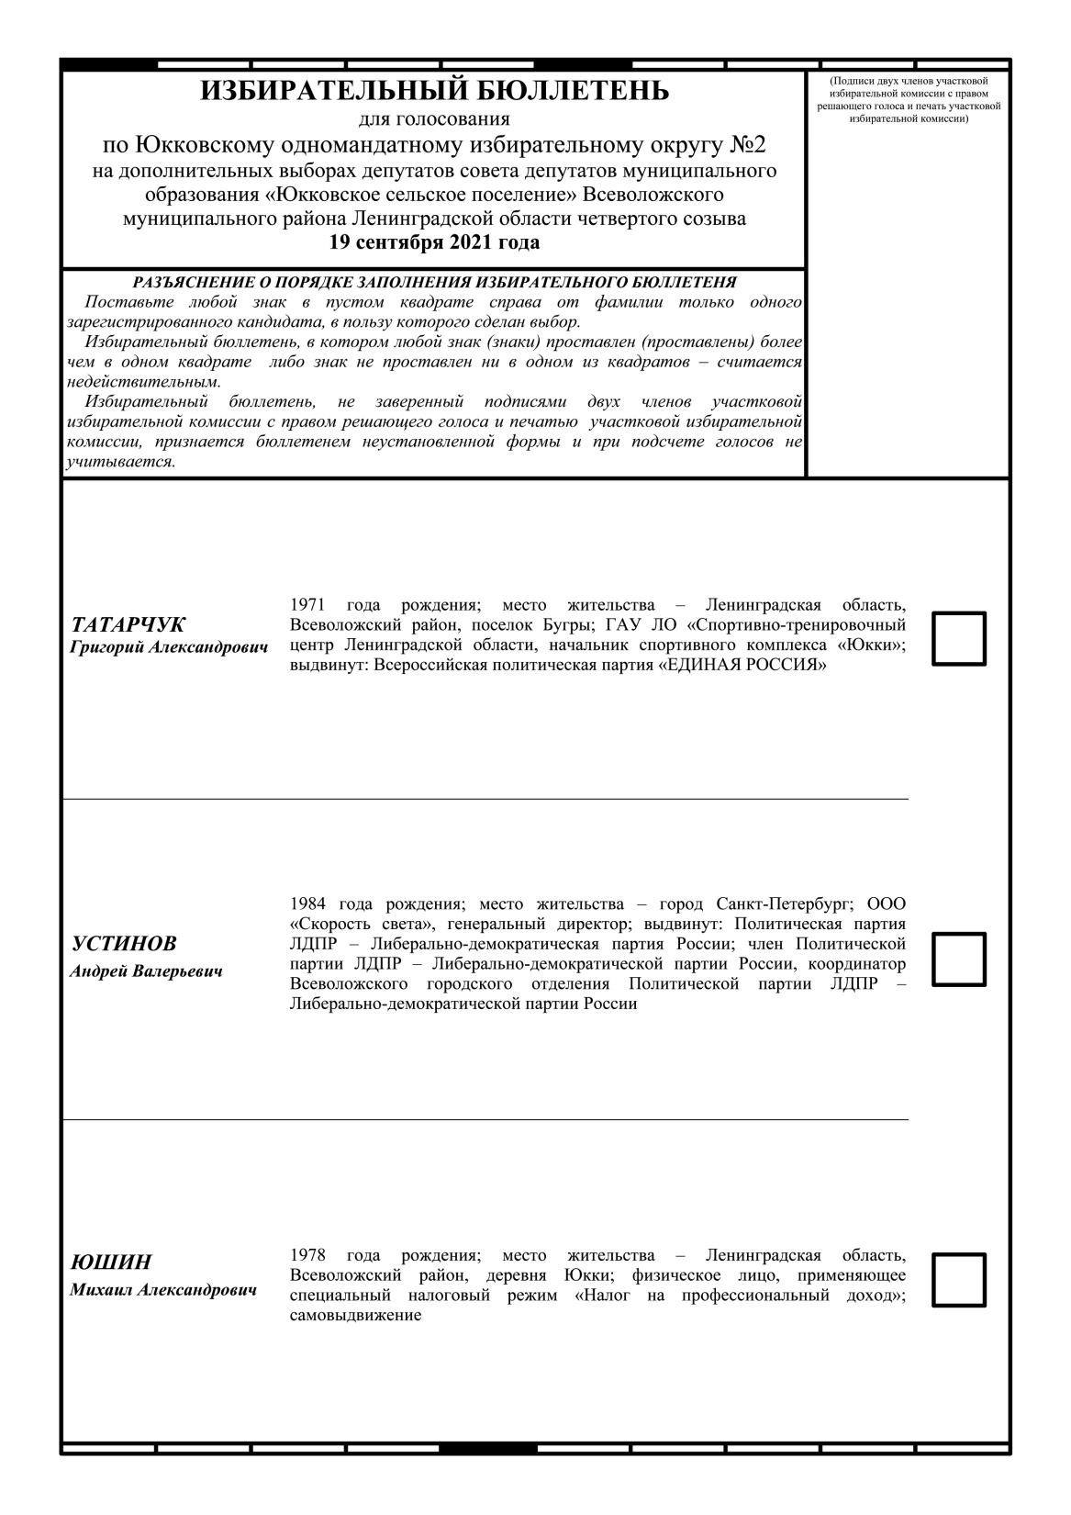

Приложение 2
Утверждено
Решением Избирательной комиссии
муниципального образования
«Юкковское сельское поселение»

от ____27.08.2021_____ № ___232___

ТЕКСТ
избирательного бюллетеня для голосования при проведении дополнительных выборов депутата совета депутатов муниципального образования «Юкковское сельское поселение» Всеволожского муниципального района Ленинградской области четвертого созыва 19 сентября 2021 года по Юкковскому одномандатному избирательному округу № 3, используемого на избирательном участке, оборудованном техническими средствами подсчета голосов – комплексами обработки избирательных бюллетеней 2017

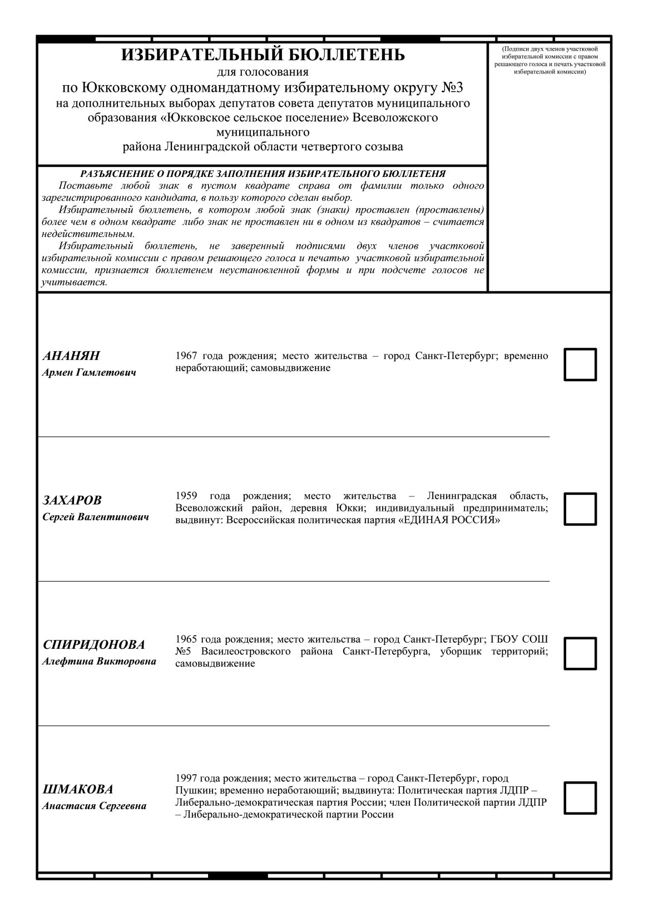

Приложение 3
Утверждено
Решением Избирательной комиссии
муниципального образования
«Юкковское сельское поселение»

от ____27.08.2021_____ № ___232___

ТЕКСТ
избирательного бюллетеня для голосования при проведении дополнительных выборов депутата совета депутатов муниципального образования «Юкковское сельское поселение» Всеволожского муниципального района Ленинградской области четвертого созыва 19 сентября 2021 года по Юкковскому одномандатному избирательному округу № 4, используемого на избирательном участке, оборудованном техническими средствами подсчета голосов – комплексами обработки избирательных бюллетеней 2017

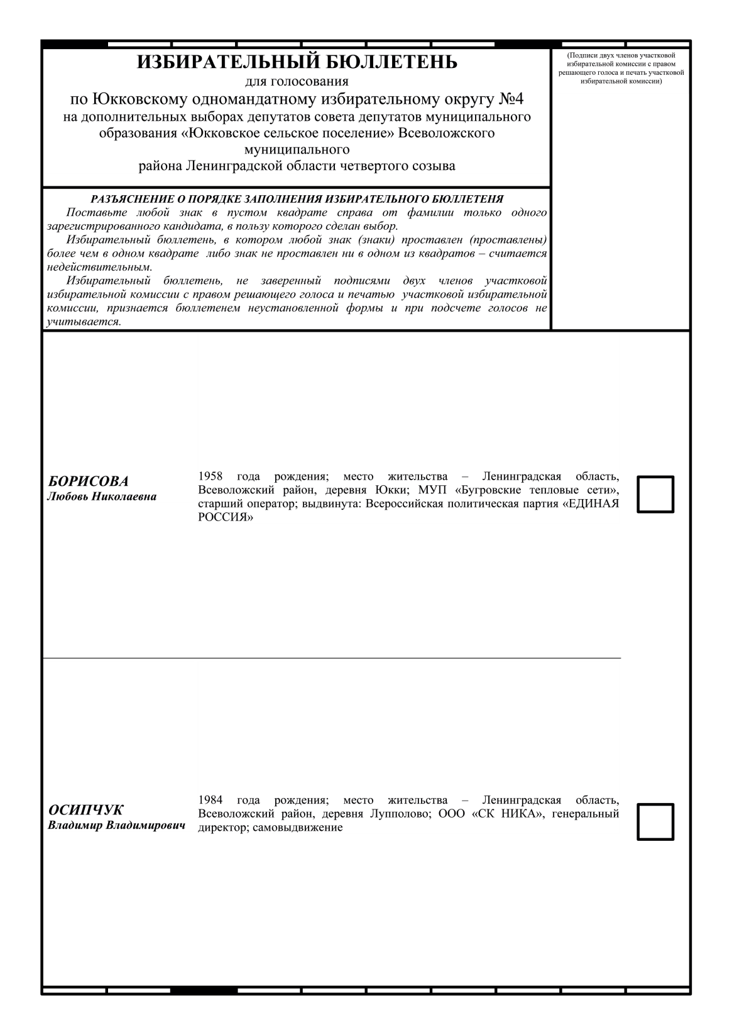

Приложение 4
Утверждено
Решением Избирательной комиссии
муниципального образования
«Юкковское сельское поселение»

от ____27.08.2021_____ № ___232___

ТЕКСТ
избирательного бюллетеня для голосования при проведении дополнительных выборов депутата совета депутатов муниципального образования «Юкковское сельское поселение» Всеволожского муниципального района Ленинградской области четвертого созыва 19 сентября 2021 года по Юкковскому одномандатному избирательному округу № 5, используемого на избирательном участке, оборудованном техническими средствами подсчета голосов – комплексами обработки избирательных бюллетеней 2017

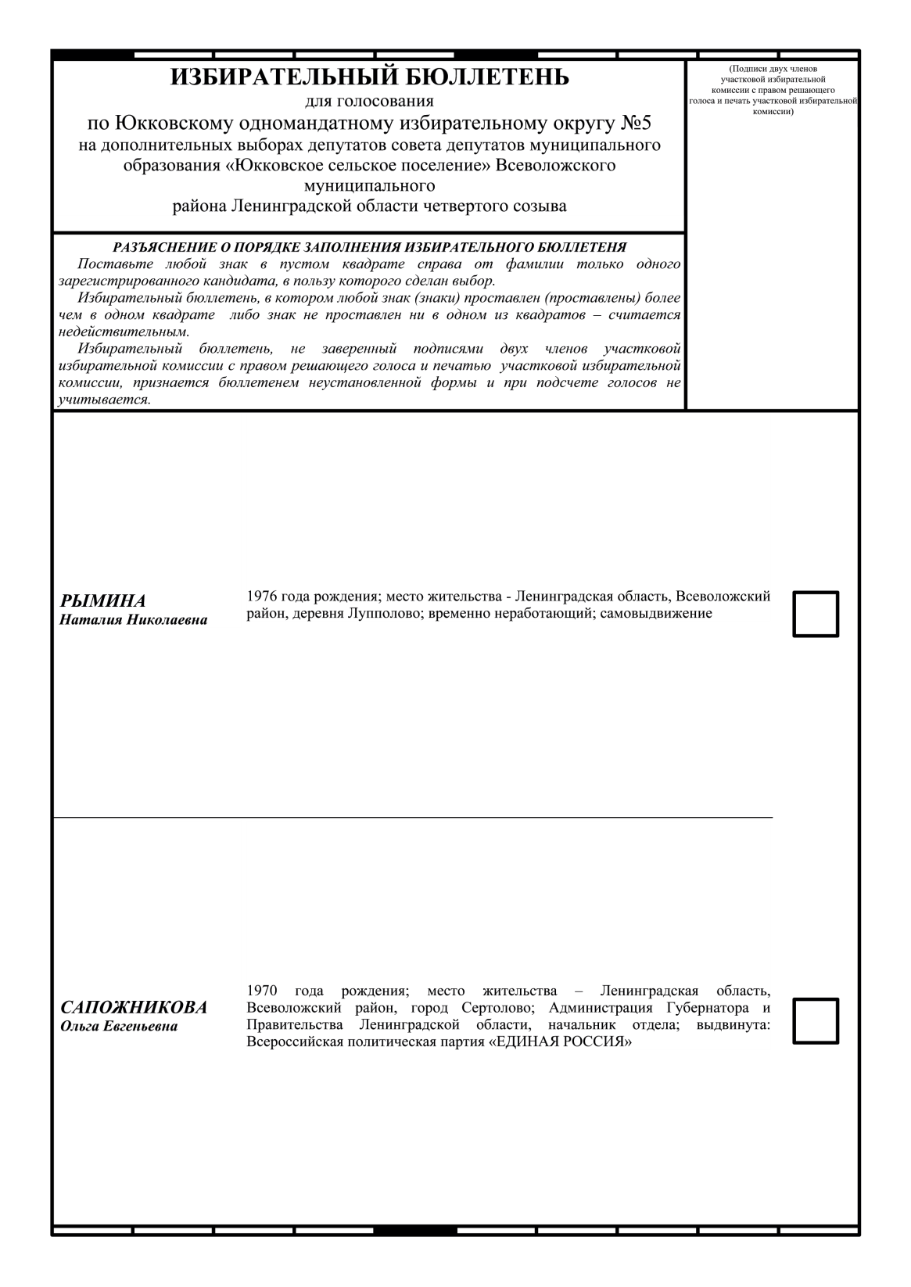

Приложение 5
Утверждено
Решением Избирательной комиссии
муниципального образования
«Юкковское сельское поселение»

от ____27.08.2021_____ № ___232___

ТЕКСТ
избирательного бюллетеня для голосования при проведении дополнительных выборов депутата совета депутатов муниципального образования «Юкковское сельское поселение» Всеволожского муниципального района Ленинградской области четвертого созыва 19 сентября 2021 года по Юкковскому одномандатному избирательному округу № 8, используемого на избирательном участке, оборудованном техническими средствами подсчета голосов – комплексами обработки избирательных бюллетеней 2017

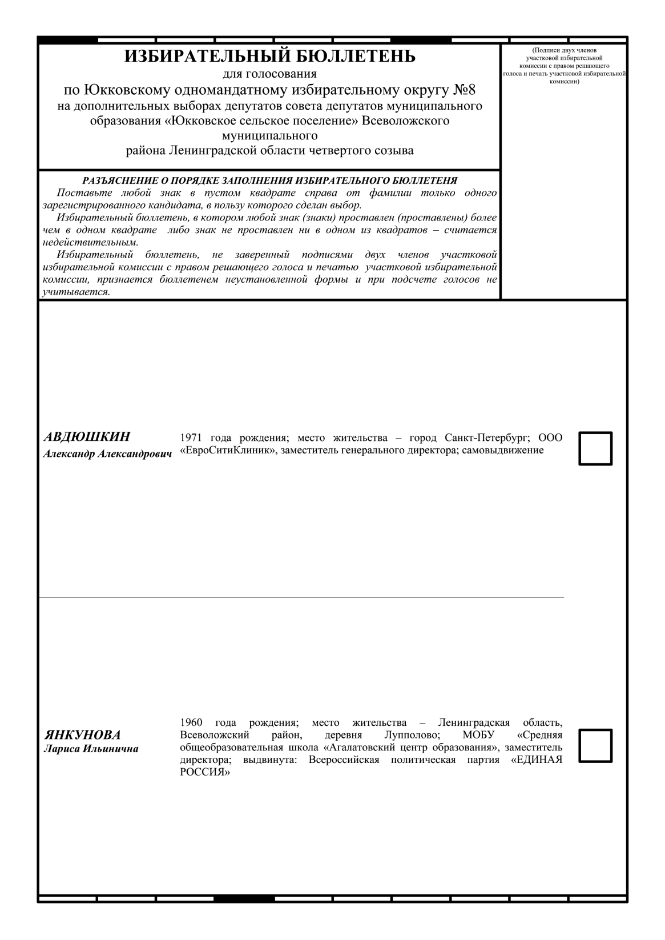

Приложение 6
Утверждено
Решением Избирательной комиссии
муниципального образования
«Юкковское сельское поселение»

от ____27.08.2021_____ № ___232___

ТЕКСТ
избирательного бюллетеня для голосования при проведении дополнительных выборов депутата совета депутатов муниципального образования «Юкковское сельское поселение» Всеволожского муниципального района Ленинградской области четвертого созыва 19 сентября 2021 года по Юкковскому одномандатному избирательному округу № 9, используемого на избирательном участке, оборудованном техническими средствами подсчета голосов – комплексами обработки избирательных бюллетеней 2017

